FORMULARIO PRESENTACIÓN A CAB

IDENTIFICACIÓN DE CAMBIO
Área iniciativa | Contabilidad y Administración - (SAP-FICO y SAP-MM)
Nombre iniciativa: | Carga de Paridades Automática TBD
Nombre responsable: | Eduardo Ferrer
Correo electrónico: | eduardoferrer.ext@tanner.cl
Id RFC:
¿Se ha presentado una propuesta para este cambio en una fecha anterior? |  | SI: ___ NO: _X__
Fecha de la última presentación (actual) |  | 01-08-2025

DESCRIPCIÓN DEL CAMBIO
Detallar el cambio propuesto:
Sistema SAP.

Se requiere la automatización del proceso de carga de tipos de cambio, el cual actualmente se hace de forma manual usando la transacción estándar OB08.
SAP deberá consumir una interfaz, que contenga los tipos de cambio a cargar. Esta acción se deberá gatillar vía Job planificado o a través de malla de proceso. Luego SAP debe cargar dichos tipos de cambio en la contabilidad. El desarrollo debe contemplar:
- Desarrollo base: Carga correcta de paridad vía interfaz con una o más paridades.
- Generación de error para intento de carga de interfaz con paridades ya ingresadas para la moneda y día que se está cargando.
- Generación de error para intento de carga de interfaz cuando usuario está usando la transacción estándar OB08.
Cambios realizados:

- Vía interfaz: Se creó un programa, ZFFII_0010 de transacción ZFFIT_013 que permite obtener y cargar los tipos de cambio por medio de un archivo CSV. Este programa tiene la opción de ser programable en su ejecución (JOB) y a su vez ejecutable de forma manual.

- Carga de datos en TCURR: La carga de los datos en la tabla de tipos de cambio (TCURR) se realiza a través de BAPI correspondiente. Esta herramienta trabaja directamente con los tipos de conversión por lo que la información obtenida del paso anterior completará los campos en forma adecuada y ordenada.

- Log de información: Todo el proceso guardará un log de registro SLG1 de los datos cargados y de los registros erróneos o no realizados. Esta información será enviada en forma automática a los usuarios responsables (vía email) para ejercer medidas de mitigación mientras se resuelven los problemas.

- Se contempla la carga automática de las paridades para el tipo de cotización M que es válido para todas las contabilizaciones del mandante (no diferencian por sociedad)

Para el punto 2 y 3 la malla de procesos se detiene, generando error (comportamiento deseado). Además, en producción SAP podrá enviar correos a usuarios seleccionados donde le indicará el detalle del error, lo cual no se podrá probar hasta que el desarrollo esté en ambiente productivo (PRD). Los correos se deben parametrizar también cuando el desarrollo pase a PRD, junto con la respectiva variante.
A nivel de Seguridad: Se solicita la revisión al proveedor SGS del programa ZFFII_0010 de transacción ZFFIT_013, con el ticket 363752‬. El resultado de esta evaluación fue el siguiente:

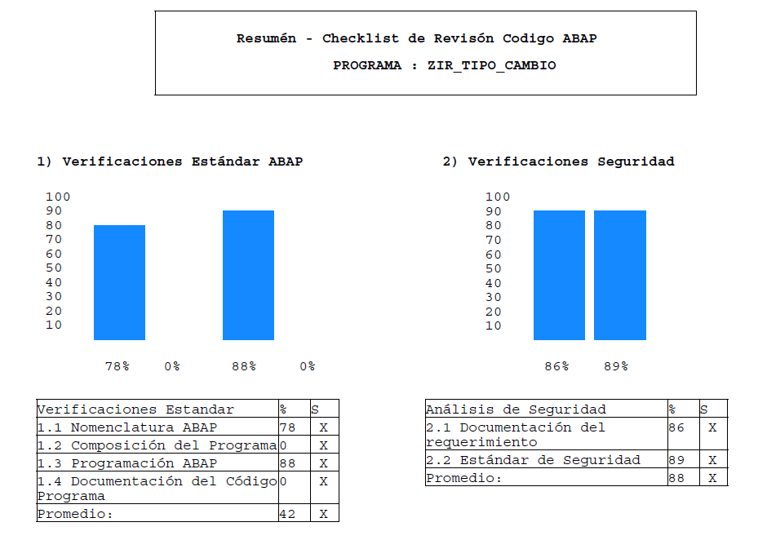
Las recomendaciones de Ciberseguridad (Mauricio Guerra) según análisis fueron las siguientes:

- No posee authority-check.
- Los campos definidos en el control de seguridad y asociados a la pantalla de ingreso no son obligatorios.
- No están respetando toda la nomenclatura de los elementos de un programa.
- Tampoco incluyen antecedentes de documentación en el código

La nueva evaluación para validar los cambios es la siguiente:

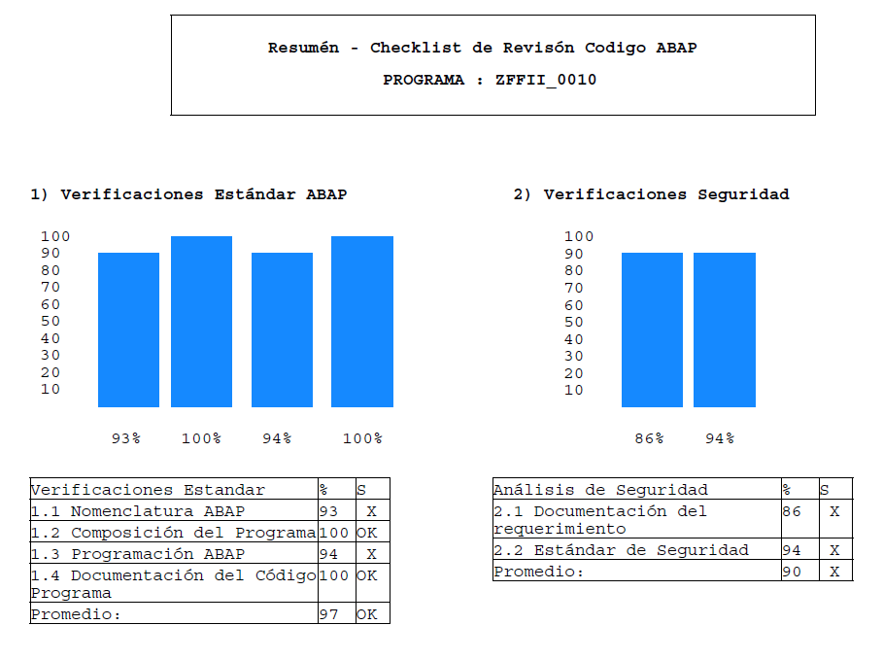

Con las recomendaciones subsanadas Ciberseguridad da el OK para avanzar la iniciativa a PRD.

Nota: La ejecución del PaP de la OT DESK913690 involucrada será realizada por Claudio Castellanos (SAP-Basis).

MOTIVO DE IMPLANTACIÓN
Explique por qué se debe implementar el cambio:
El objetivo es eliminar manualidad en la carga de tipos de cambio en sistema contable. Hay que asegurar que los valores que se cargan en SAP son los mismos que se cargan en el resto de los sistemas del banco.

PRIORIDAD DEL CAMBIO PROPUESTO
Tipo de prioridad: | Muy Alto (Emergencia) | _____
 | Alto | ___X__
 | Normal | _____
 | Bajo | _____

TIPO DE CAMBIO
Indicar el o los elementos que serán afectados por el cambio:
____ La red | ____ Base de datos | ____ Sistema operativo
____ Hardware | __X__ Software instalado | ____ Seguridad
____ Otro | ____ Programar Interrupción | ____ Procedimientos
Descripción del tipo de cambio "Otro":

IMPACTO EN PERSONAL
Describir si posterior al cambio se requerirá de forma permanente actividades manuales adicionales:
NO.

IDENTIFICAR QUÉ SERVICIOS SE VERÁN IMPACTADOS CON EL CAMBIO
Nro | Servicio | Descripción | Durante (S/N) | Después  (S/N)
1 | No existen
2
...

RIESGOS PRODUCTO DE LA IMPLEMENTACIÓN
Nro | Indicar los riesgos de la implementación | Medidas de mitigación
1 | No existen
2
3
...

TIEMPOS REQUERIDOS PARA LA IMPLEMENTACIÓN
Etapa de la implementación del cambio | Tiempo requerido: (hh:mm)
Tiempo para ejecución del cambio: | 00:30
Tiempo para validación área que solicita: | 00:30
Tiempo para vuelta atrás: | 4:00

ESTRATEGIA VUELTA ATRÁS
Delinear una estrategia de rollback en caso de falla:
Solicitar al proveedor que realice un nuevo cambio donde se revierta la mejora.

ESTIMACIÓN DE RECURSOS NECESARIOS
Concepto | Servidor de ejecución: | Incremento esperado: | Disponibilidad actual:
Memoria (GB) | No Aplica
Disco (GB) | No Aplica
CPU (%) | No Aplica
Tráfico red (Kbps) | No Aplica
TPH (Trxs por hora) | No Aplica

ESTIMACIÓN DE CRECIMIENTO ESPERADO
Concepto | Requerido actual | Crecimiento en 3 meses | Crecimiento en 6 meses
Memoria (GB) | No Aplica
Disco (GB) | No Aplica
CPU (%) | No Aplica
Tráfico red (Kbps) | No Aplica
TPH (Trxs por hora) | No Aplica

APROBACIÓN DE QA
Nombre responsable UAT: | Eduardo Purin / Tamara Zamorano / Guillermo Mateman
Fecha aprobación: | 15-07-2025

PRUEBAS DE CARGA
Concepto | Servidor de ejecución: | Sin software | Con software en ejecución | Carga 10 trxs paralelas | Carga 100 trxs paralelas | Carga 1000 trxs paralelas
Memoria (GB) | No Aplica
Disco (GB) | No Aplica
CPU (%) | No Aplica

Se adjunta evidencia de las pruebas de carga: SI _X_ NO __

Evidencia

FECHA PROPUESTA POR EL NEGOCIO PARA REALIZAR CAMBIO
Fecha | 04-08-2025 | Hora: | 19:30 (Formato 24H)

SECCIÓN DE USO EXCLUSIVO CAB

OBSERVACIONES

Nivel de riesgo asignado:

Alto: _____
Medio: _____
Bajo: _____

CONCLUSIÓN:

En base a los antecedentes presentados, la argumentación realizada y el nivel de riesgo asignado, el comité asesor de cambios (CAB) considera que el paso a producción solicitado debe ser RECHAZADO/APROBADO.

Fecha: dd-mm-aaaa

